[图像操纵！西安交通大学病理学知名学者论文遭打假人反复质疑恐将撤稿](https://mp.weixin.qq.com/s?__biz=MzkxMDYyNzI5NQ==&mid=2247499422&idx=1&sn=914603bd125ca1085435b965d88f60d9&chksm=c02d430ea1d16b17dabe2ef44dd8c808ebe42472124b2fed8f0b6d4596cdb87e4313c4c64826&scene=126&sessionid=1742002636)

五棵松[学者探讨](javascript:void(0);)2025-03-15 09:20:48北京

2015年，主要分别来自西安交通大学医学院第三附属医院泌尿外科，西安交通大学医学部基础医学院的Yazhuo Jiang  , Yili Wang （通讯作者，音译王一理，西安交通大学生命科学与技术学院副院长和癌症研究所所长） , Liang Liang , Yang Gao , Juan Chen , Yi Sun , Yongyi Cheng , Yonggang Xu 在 Medical oncology 期刊发表了一篇论文，题目为：IL-37 mediates the antitumor activity in renal cell carcinoma。

**2020年5月，国际著名职业学术打假人Elisabeth M Bik 博士在 Pubpeer 论坛发表评论：**

图 2C 和 4C。代表不同细胞系或实验的流式细胞仪面板似乎有相似的区域。相同颜色的框引起了对其中几个区域的关注。

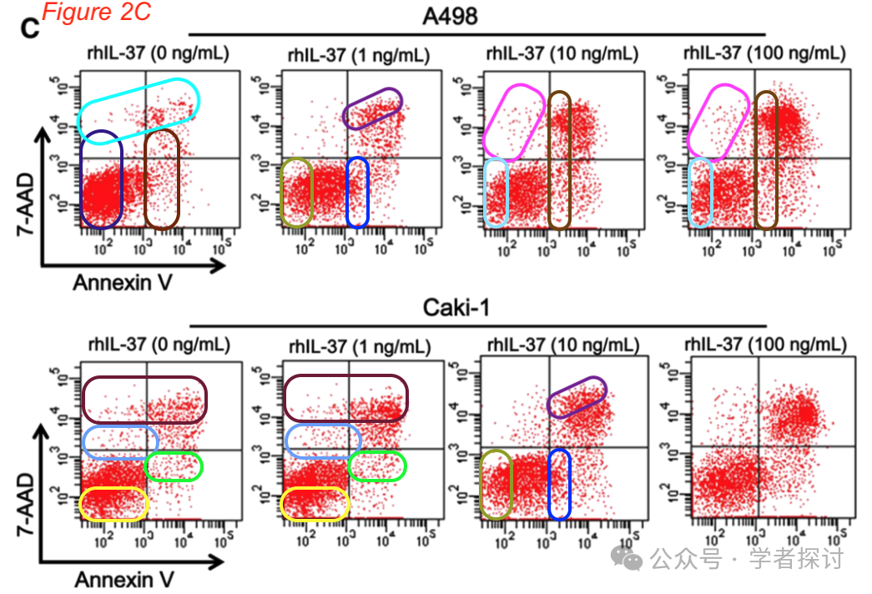

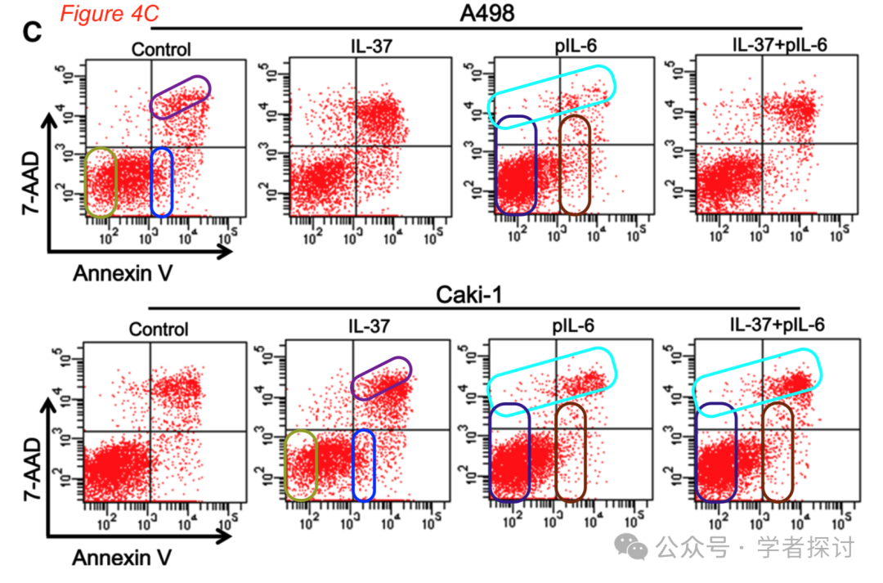

**2020年8月，论文第一作者 Yazhuo Jiang 回复道：**

尊敬的伊丽莎白·M·比克博士。感谢您的评论。我们已经注意到这个问题，并检查了我们研究中的原始工作。那是个错误，我们已经联系编辑进行更正。再次感谢！

**Elisabeth M Bik 进一步提问：**

感谢您的回复。但您能否说明一下象限部分明显重复是如何发生的？您说是个错误，但出于教育目的，您能否提供更多关于这种错误可能是如何发生的细节？

**然而针对上述问题，作者未再给予任何回应！2025年3月，另外一位国际著名职业学术打假人 Sholto David 博士回复道：**

这篇论文是众多共享相同流式细胞术数据的论文之一。我在下面添加了一张图表来说明我的意思。这些图有各种形式，在某些情况下，似乎相同的数据用了不同的选通进行分析，所以并非所有用彩色矩形标记的图乍一看都相似，也许某些部分是事后在 Photoshop（或类似软件）中克隆的。我添加了一些彩色矩形来显示那些图比预期更相似的地方，为了确认，我建议仔细相互比较高质量的图像，以识别数据点的独特组合。ImageTwin.ai 在识别这些方面很有帮助。

作者们能否检查并发表评论？

图表中的论文列表：

10.3892/ol.2016.4827 10.1155/2017/8317913 10.2147/OTT.S124595 10.1177/1010428317711315 10.2147/OTT.S141008 10.1186/s13578-017-0178-y 10.1186/s40709-019-0102-1 10.2147/OTT.S172152 10.1007/s12032-015-0695-7 10.3349/ymj.2017.58.6.1092 10.1242/bio.024133 10.3892/br.2018.1084

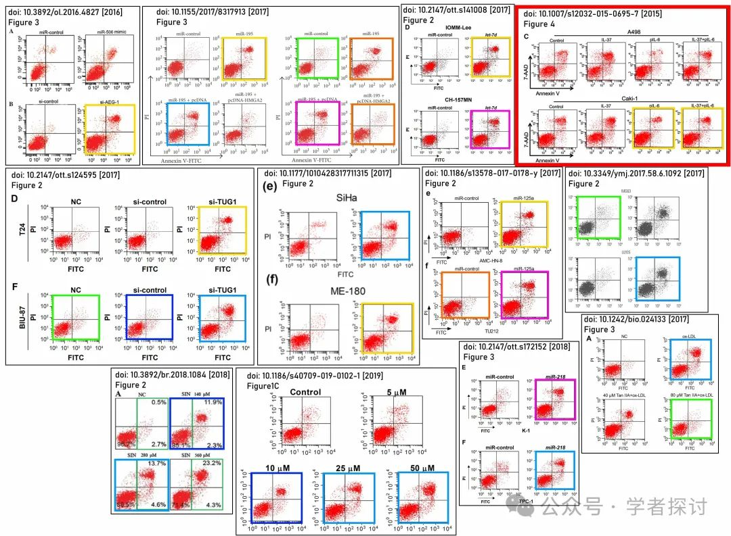

**消息来源：**

https://pubpeer.com/publications/D9F8F5786A8AEDCC4A4E6CB417EB9D#4

**郑重声明：**

我们的全网查重系统收录了 Pubmed 和 Pubpeer 中的 7000 万 +已发表图库，让您的待查图片可以和已发表论文的图片进行对比，防止图片误用，为您的论文发表保驾护航！基于AI人工智能大数据算法，提供论文图片的核查服务，方便学术期刊、高校、研院所等科研管理部门及时发现并纠正结果图片不当使用。

**如果您有任何建议或需要图片查重帮助，请随时通过客服QQ号3639926437与我们联系。**

[#西安交通大学](https://mp.weixin.qq.com/mp/appmsgalbum?__biz=MzkxMDYyNzI5NQ==&action=getalbum&album_id=3387935557154177026#wechat_redirect)